NFE109 - BUSINESS PROCESS MANAGEMENT
Dossier de projet
Modélisation d'une startup
e-Auto-Ecole

e-AE

Réalisé par : Mohamed Amine EL AFRIT

Encadré par : Elena KORNYSHOVA

http://www.melafrit.com/education/CNAM/NFE109/

Références et documents connexes

Objet du document
L'objectif de ce projet est de représenter une startup innovante sous forme de processus.
Ce document a pour objet de définir l’ensemble des processus de la startup e-Auto-Ecole et de détailler quelques uns.

Références et documents connexes
Les documents suivants ont été utilisés pour ce projet et sont joints à ce rapport. Les documents Excel sont liés à ce rapport. Par exemple, pour mettre à jour la grille d'analyse des processus moteur du Tableau 4 page 15 de ce rapport, il suffit d'ouvrir le document Excel "grilles d'analyse 3.0.xlsx", faire les modifications nécessaires, revenir sur la grille correspondante dans ce document, cliquer avec le bouton droit et choisir "update link". La mise à jour sera donc effectuée automatiquement dans ce rapport sans avoir besoin de refaire la mise en page.

Intitulé | Document | Version | Nom du fichier
Cours NFE109 - 2014 - Elena KORNYSHOVA |  | 2014
APQC’s Process Classification Framework (PCF) - Cross Industry |  | 6.1.1 | APQC-PCF-Cross Industry-6.1.1.pdf
APQC’s Process Classification Framework (PCF) - Education Industry |  | 3.0.0E | APQC-PCF-Education Industry-3.0.0E.pdf
Macro processus d'e-AE |  | 2.0 | Macro processus 2.0.vsd
Organisation d'e-AE |  | 2.0 | Organisation 2.0.vsd
Stratégie d'e-AE |  | 1.0 | Stratégie 1.0.vsd
Cartographie des processus métier |  | 2.0 | Cartographie des processus 2.0.xlsx
Grilles d'analyse des processus |  | 3.0 | grilles d'analyse 3.0.xlsx
Fiches des processus |  | 1.0 | Fiches processus 1.0.xlsx
Modélisation BPMN du processus : " 2.2.1 Inscription pour formation" |  | 1.0 | 2.2.1 Inscription pour formation 1.0.bpm
Modélisation BPMN du processus : " 2.3.1 Effectuer un test d'entraînement au code de la route" |  | 1.0 | 2.3.1 Effectuer un test d'entraînement au code de la route 1.0.bpm

Ces documents et ce rapport sont disponibles à l'adresse suivante : http://www.melafrit.com/education/CNAM/NFE109/
Sommaire
1 Références et documents connexes 2
1.1 Objet du document 2
1.2 Références et documents connexes 2
Sommaire 3
2 Présentation de l'entreprise 4
2.1 Description générale de l’entreprise 4
2.1.1 Mission 5
2.1.2 Vision 5
2.1.3 Valeurs 5
2.2 Organisation de l'entreprise e-AE 5
2.3 Objectifs stratégiques 6
3 cartographie des processus 7
4 Description détaillée des processus 9
4.1 Fiches du processus "2.2.1 Inscription pour formation" 9
4.2 Fiche du processus "2.3.1 - Effectuer un test d'entraînement au code de la route" 11
5 Analyse des processus 13
5.1 Analyse organisation-processus 13
5.2 Analyse processus-objectif stratégiques 14
5.3 Analyse des processus moteurs 15
6 Annexes – Modèle fiche processus 16
7 Annexes – sujet du projet 17

Présentation de l'entreprise

Description générale de l’entreprise
L'entreprise e-AE (e-Auto-Ecole) est une startup innovante dans sa façon de donner des formations préparant aux examens de code de la route et de conduite pour obtenir le permis B.
La majorité des processus se passe en ligne et il n y a pas besoin d'un local physique.
Les candidats se présentent sur le site et effectuent leurs démarches administratives 100% en ligne.

Après son inscription, le candidat peut se connecter à son compte en ligne pour apprendre le code de la route. Le candidat peut poser ses questions sur le forum et recevra une réponse sous forme audio, vidéo ou écrit dans un délai inférieur à 24h. Les candidats peuvent installer une application sur leur mobile pour accéder à tout moment à leur compte et à leur cours pour s'entraîner.

Après avoir réussi l'examen de code de la route, le candidat peut planifier ses séances de conduite. Le candidat peut planifier chaque séance en précisant la date, l'heure, le moniteur et l'endroit où il souhaite que son moniteur vienne lui chercher.

e-AE travaille avec un réseau de moniteurs partenaires qui peuvent choisir librement les plages horaires de leur disponibilité en les saisissants dans le système d'information en ligne. Ces moniteurs de conduite et de code de la route ne sont pas salariés d'e-AE mais recevront leur rémunération en fonction de leur disponibilité et en fonction de la qualité de leur prestation.

Les moniteurs sont chalengés pour donner le meilleur service pour les clients à travers un système de notation. En effet, chaque candidat est invité à répondre à un mini sondage pour évaluer son moniteur. Le système d'information privilégie donc les moniteurs avec les meilleurs notes dans le calcul des disponibilités et des emplois du temps. Un service de qualité est donc proposé aux clients.

Les moniteurs ont la possibilité d'accéder au système d'information d'e-AE via le site web ou bien en utilisant l'application mobile adaptée sur Smartphones et tablettes. Ils ont aussi la possibilité d'utiliser leur propre voiture ou bien une voiture du parc d'e-AE. Ce choix aura des conséquences dans le calcul de la rémunération.

Avec ce modèle économique l'e-AE a l'avantage de réduire une grande partie des coûts fixes subits par les auto-écoles classiques. D'où la possibilité de proposer un service moderne et à moindre coût.

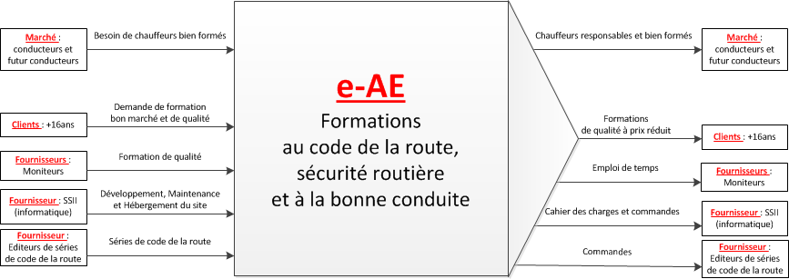
Figure 1 : e-AE sous forme d'un macro-processus

Mission
La mission d'e-AE est de promouvoir la formation à la conduite et la prévention aux risques routiers en s'appuyant sur les meilleurs outils, méthodes et pratiques modernes pour le bénéfice des clients.

Vision
La vision stratégique d'e-AE se résume ainsi :

"Devenir le leader de la formation en ligne de la conduite et de la prévention aux risques routiers et proposer un service de qualité et à moindre coûts."

Valeurs
Orientation client : en les offrant un service de qualité et à moindre coûts.
Développement de nos moniteurs partenaires : en leur proposant des candidats pour remplir leur emploi du temps et en les aidants dans leur évolution de carrière.
Protection contre les risques routiers : en offrant la meilleure formation aux chauffeurs et les sensibilisant à l'importance de respecter le code de la route.

Organisation de l'entreprise e-AE
Comme le montre le diagramme de la Figure 2, l'entreprise est composée d'une direction générale et des 5 services suivants :
- Service RH
- Service Marketing
- Service Pédagogique
- Service Certification
- Service Financier
- Service Système d'Information

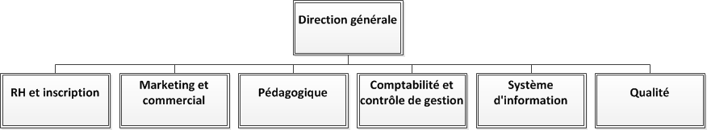
Figure 2 : Organisation d'e-AE

Objectifs stratégiques
En partant de la vision d'e-AE, on peut représenter la stratégie d'e-AE avec le diagramme d'Ishikawa de la Figure 3. Les sous-objectifs stratégiques (OS) permettent d'atteindre l'objectif stratégique global (vision).

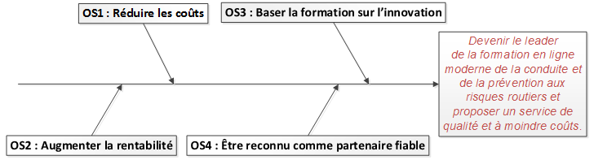
Figure 3 : Stratégie d'e-AE

OS1 : Réduire les coûts : Cet objectif stratégique est directement lié au modèle économique d'e-AE. En effet, la formation au code de la route et les démarches administratives se font à 100% en ligne. L'objectif est donc de réduire au maximum les coûts fixes afin d'avoir des coûts de revient bas pour pouvoir proposer un prix compétitifs aux clients.
OS2 : Augmenter la rentabilité : Dans la même logique que l'OS1, cet objectif stratégique permet de garantir une marge confortable sur les coûts de revient. Cette marge permet de bien payer les moniteurs afin d'attirer les meilleurs formateurs et donc d'offrir un service de qualité aux clients.
OS3 : Baser la formation sur l'innovation : Dans le cadre de cet objectif, e-AE utilise un système d'information moderne avec les dernières technologies du web et du mobile au service de la pédagogie.
OS4 : Être reconnu comme partenaire fiable : Dans le cadre de cet objectif, e-AE utilise une politique RH et un système de notation permettant de sélectionner les meilleurs formateurs afin d'offrir un service de qualité à ses clients. Cette réputation aidera à devenir le leader sur le marché.

Cartographie des processus
La cartographie des processus peut être représentée par plusieurs niveaux. Le 1er niveau montre les familles de processus. Chaque famille de processus est composée par des macros processus représentée par le 2ème niveau de la cartographie. Chaque macro processus est composée par des processus qui constituent le 3ème niveau de la cartographie. Chaque processus est constitué par un ensemble d’activités représentées par le 4ème niveau de la cartographie. Une activité peut être composée par un ensemble de tâches qui sont représenté dans le 5ème niveau de la cartographie.

1er niveau de la cartographie ==> Familles de processus
2ème niveau de la cartographie ==> Macro processus
3ème niveau de la cartographie ==> Processus
4ème niveau de la cartographie ==> Activités
5ème niveau de la cartographie ==> Tâches

Dans cette section on se limitera aux 3 premiers niveaux de cartographie pour avoir une vision globale sur les processus. Les deux processus 2.2.1 et 2.3.1 de la cartographie représentée dans le Tableau 1 seront détaillés dans la section 4.

On se basera d'une part sur la norme iso pour mettre en évidence les trois familles de processus qui constitue le premier niveau de la cartographie (processus de pilotage, processus de réalisation et processus de support). D'autre part, on se base sur le PCF (Process Classification Framework) de l'APQC (American Productivity & Quality Center) pour identifier les macro-processus et les processus (2ème et 3ème niveau de la cartographie).

Les codes utilisées pour identifier les processus et les macro-processus ne sont les même que dans le PCF mais c'est la même logique de numérotation qui est adoptée ici.

Tableau 1 : Cartographie des processus métier d'e-AE

Description détaillée des processus
L’objectif de ce paragraphe est d’étudier en détail les deux processus "2.2.1" et "2.3.1".
Le processus "2.2.1" sera décrit dans le paragraphe 4.1 le processus "2.3.1" sera décrit dans le paragraphe 4.2.

Chaque processus sera décrit dans une fiche processus dont le modèle se trouve en annexe 6.
La modélisation des processus est effectuée avec BPMN en dehors de la fiche du processus. Le document source de la modélisation avec le logiciel Bizagi ainsi que la modélisation au format image sont joints à ce document (cf. page 2 de ce rapport).

Fiche du processus "2.2.1 Inscription pour formation"

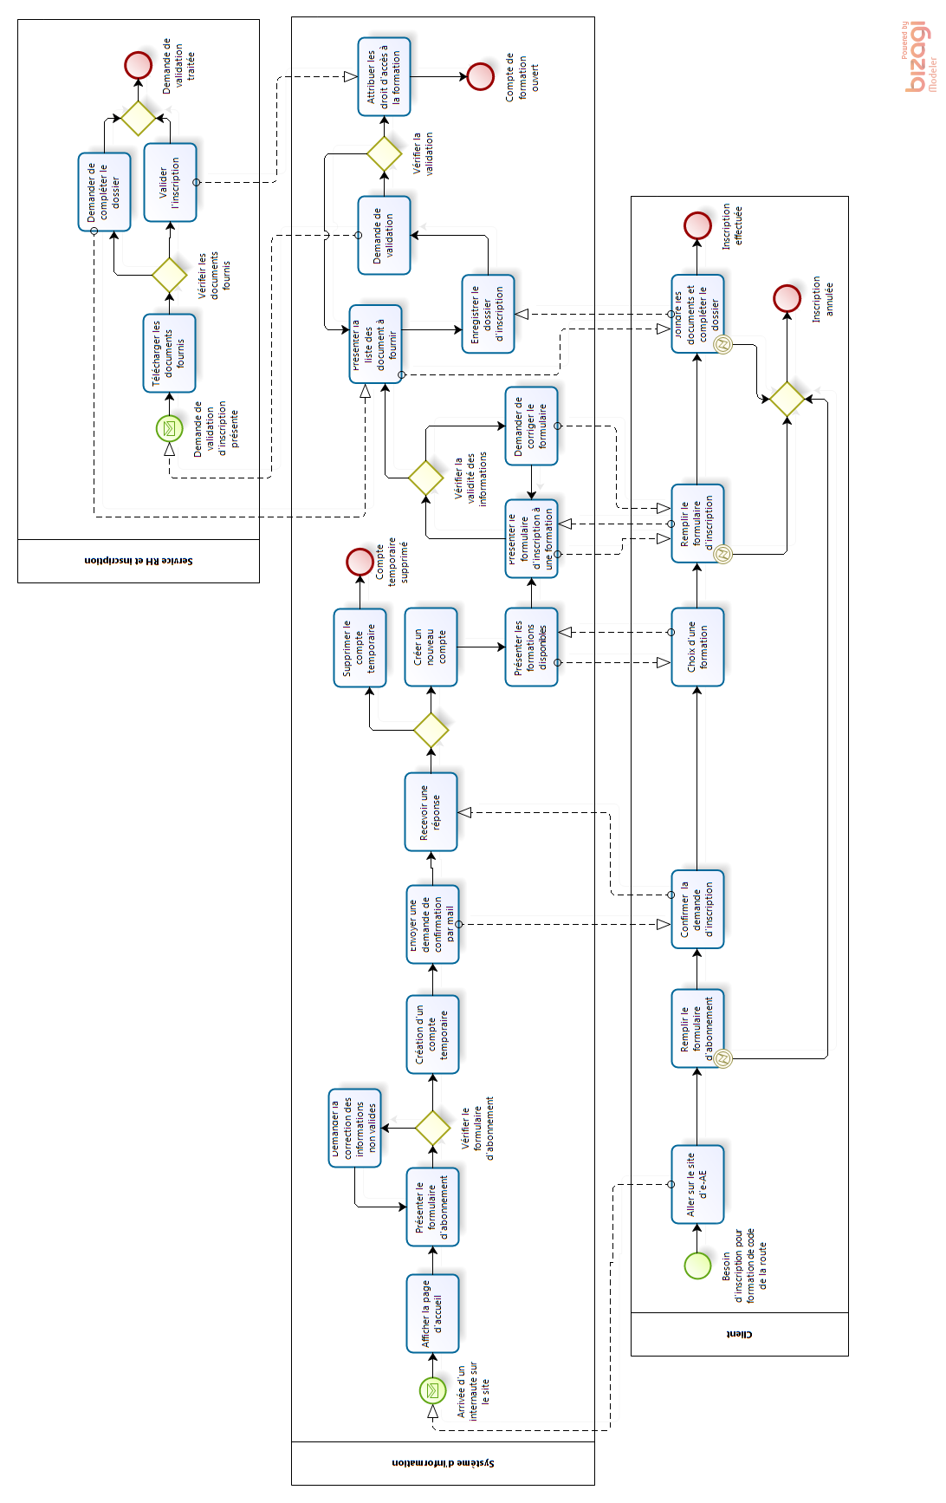
Figure 4 : modélisation du processus 2.2.1 "Inscription pour formation" avec BPMN

Fiche du processus "2.3.1 - Effectuer un test d'entraînement au code de la route"

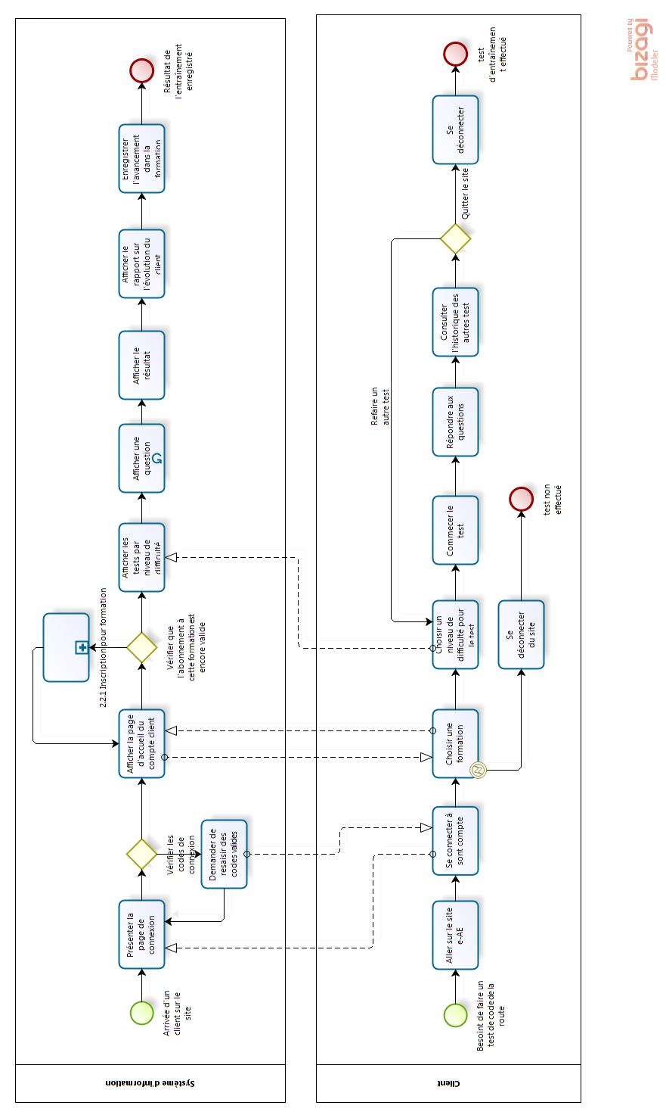
Figure 5 : modélisation du processus 2.3.1 "Effectuer un test d'entraînement au code de la route" avec BPMN

Analyse des processus

Dans cette section on évaluera les processus en utilisant les grilles d'analyse suivantes :
Tableau 2 : Grille d'analyse organisation-processus
Tableau 3 : Grille d'analyse processus-objectifs stratégiques
Tableau 4 : Grille d'analyse des processus moteurs

Analyse organisation-processus
Cette analyse permet de déterminer le lien entre les processus (§ 3) et l'organisation (§ 2.2). En utilisant la grille d'analyse du Tableau 2, on peut identifier les processus transversaux et le "degré" de transversalité du processus à travers des services de l'entreprise.
Le degré de transversalité d'un processus est le nombre de services concernés par ce processus. Plus le degré de transversalité d'un processus est élevé, plus la responsabilité du processus est diffuse.
Par exemple le processus "1.4.4 Calcul des coûts" est lié au service "comptabilité et contrôle de gestion" uniquement. Son degré de transversalité est égal à 1. Ce processus a une responsabilité clairement identifié à ce service. Le processus "2.1.2 Contrôler les évolutions des candidats" a un degré de transversalité de 3 car il est lié aux services "Pédagogie", "Système d'information" et "Qualité". La responsabilité de ce processus est donc répartie entre ces trois services avec une pondération respective de 60%, 20% et 20%.

Tableau 2 : Grille d'analyse organisation-processus

On constate que les processus les plus transversaux (avec le degré de transversalité le plus élevé) sont :
- 1.3.2 Superviser et coordonner les activités de gestion des risques de l'entreprise
- 1.4.1 Établir la politique et les procédures du contrôle interne
- 1.4.2 Reporting du contrôle interne

Analyse processus-objectifs stratégiques
La stratégie d'e-AE est détaillée dans le paragraphe § 2.3. Cette analyse permet de déterminer le lien entre les processus (en ligne) et les objectifs stratégiques(en colonne). Les notes de 0 à 3 indiquent l'importance du processus dans la réalisation de l'objectif stratégique. Plus la note est élevée, plus le processus a une influence sur la réalisation de l'objectif stratégique.

Tableau 3 : Grille d'analyse processus-objectifs stratégiques
On constate que plusieurs processus on un degré de contribution supérieure à 5 dans la réalisation de la stratégie de l'entreprise.

Analyse des processus moteurs
Cette analyse permet d'identifier les processus ayant un fort impact sur les autres processus. Les processus ayant un fort impact sur les autres sont les processus moteurs.
Dans la grille d'analyse suivante, on mesure l'impact du processus en ligne sur les processus en colonne avec une échelle de 0 à 3. La note 3 signifie que le processus en ligne a un fort impact sur le processus en colonne.
La grille n'est pas complètement remplie car nous avons apporté une attention particulière aux processus détaillés dans la section 4.

Tableau 4 : Grille d'analyse des processus moteurs
Pour mieux visualiser cette analyse, cette grille est disponible dans le document Excel joint à ce rapport.

On constate en général que pour un processus, il y a plus d'impact sur les autres processus de la même famille. Cette constatation reste à confirmer.

Annexes – Modèle fiche processus

Annexes – sujet du projet

